Štev.: 60/2013
Datum: 12.8.2013

MARTINOVANJE 2013 V PRLEKIJI

10.00 Prihod v Ljutomer na avtobusno postajo, kjer vas počaka turistični vodnik. Sledi ogled Ljutomera, mesta z najstarejšo kasaško tradicijo v Sloveniji, prvega slovenskega tabora, prvega slovenskega filmskega zapisa in več bomo naštevali na kraju samem (mestno jedro, Park 1. slovenskega tabora, hipodrom).
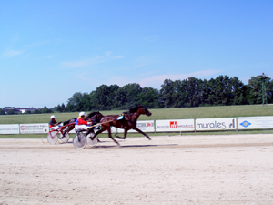
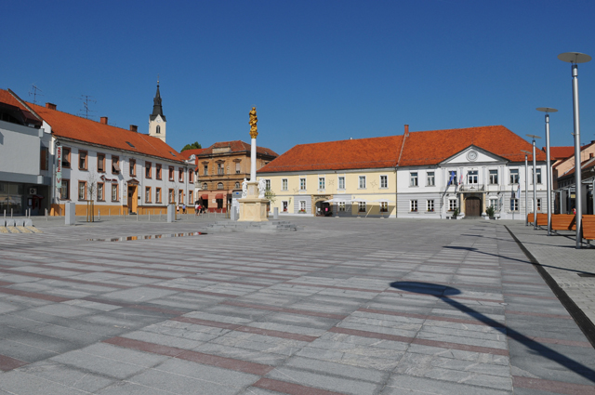

12.00 Malica (mesna enolončnica)

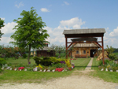
13.30 Muzej na Krapju je star sto let in je edini sistem neiser ohranjen v Sloveniji ter je polkrožne oblike. Vse do leta 1945 je bil naseljen. V celoti je iz lesa. V njem so eksponati stari tudi od 200 do 300 let. Zelo je pomemben za razvoj čebelarstva na tem območju.
Degustacija medice in medenjakov.
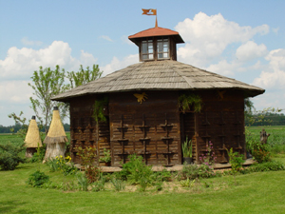

14.45 Ogled kmečkega muzeja v Pristavi. Na zanimiv način se vam predstavi zgodovina vasi, družine, kmečke izbe in škedja od l. 1445 pa vse do danes. Vsak obiskovalec dobi tudi pijačo dobrodošlice »Zoltanovo krf« in en kos kruha z zaseko.
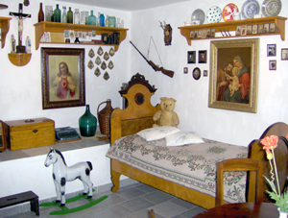
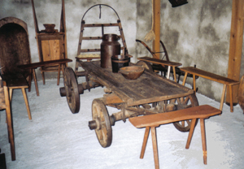

16.30 Zapeljali se bomo med vinske griče do cerkve Žalostne Matere božje, na Jeruzalemu,
ki skriva več, kot smo si kdaj koli lahko predstavljali. Vodič razloži na zanimiv način zgodovino kraja. V novi vinoteki in trgovini s spominki je možno kupiti različne sorte vina in avtentične ter komercialne spominke ožje Prlekije. Tudi gostinski lokal zraven cerkve je prenovljen in vreden obiska ter ogleda. Jeruzalem je v celoti prenovljen.

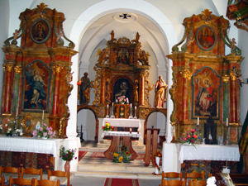
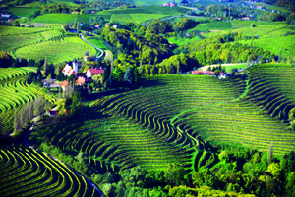

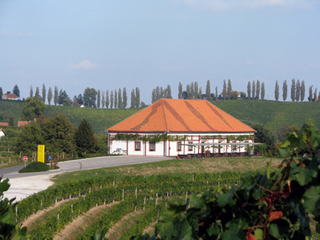
17.20 Degustacija vin Jeruzalemskih goric (4 sort vina, sir in kruh). Možen nakup vin.

18.30 MARTINOVA VEČERJA v gostilni ali na turistični kmetiji.

Cena na osebo (50 – 60 oseb): 43 € vsebuje vse oglede po programu, 1 x malico , 1 x degustacija vina (4 vzorci, kruh in sir), degustacija medu in ena medica in medenjaki, 1 x Zoltanova krf in en kos kruha z zaseko, 1x Martinovo večerjo, lokalnega turističnega vodiča za čas vodenja (po programu) in DDV.

Cena na osebo (40 – 49 oseb): 44 € vsebuje vse oglede po programu, 1 x malico , 1 x degustacija vina (4 vzorci, kruh in sir), degustacija medu in ena medica in medenjaki, 1 x Zoltanova krf in en kos kruha z zaseko, 1x Martinovo večerjo, lokalnega turističnega vodiča za čas vodenja (po programu) in DDV.

Cena na osebo (30 – 39 oseb): 46 € vsebuje vse oglede po programu, 1 x malico , 1 x degustacija vina (4 vzorci, kruh in sir), degustacija medu in ena medica in medenjaki, 1 x Zoltanova krf in en kos kruha z zaseko, 1x Martinovo večerjo, lokalnega turističnega vodiča za čas vodenja (po programu) in DDV.

Cena na osebo (20 – 29 oseb): 49 € vsebuje vse oglede po programu, 1 x malico , 1 x degustacija vina (4 vzorci, kruh in sir), degustacija medu in ena medica in medenjaki, 1 x Zoltanova krf in en kos kruha z zaseko, 1x Martinovo večerjo, lokalnega turističnega vodiča za čas vodenja (po programu) in DDV.

Šofer ima gratis.
Prosimo za pisno potrditev programa. Način plačila: v gotovini, po računu preko banke.

Z lepimi pozdravi

Andrej Vršič
v.d. direktorja

